Zondag, 28 februari 2010 - 2de zondag in de Veertigdagentijd C

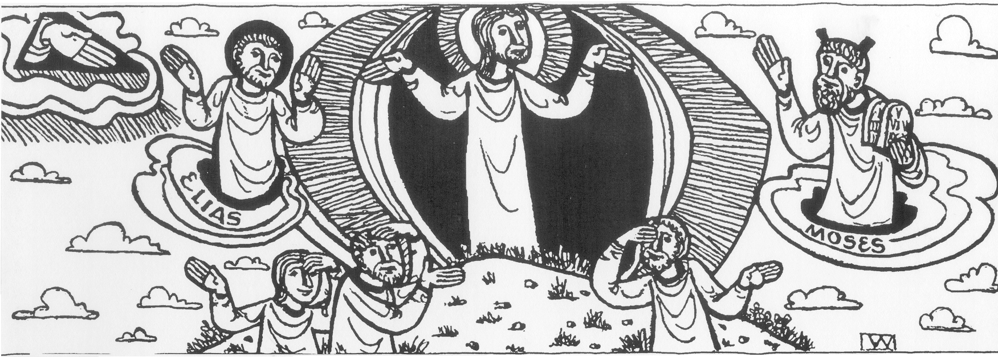

JEZUS, HET LICHTEND EN STRALEND OOG VAN DE MENSHEID

Intredegezang : “ Signalen, diep uit de wereld aangewaaid ” Oosterhuis

Zomaar een dak boven wat hoofden, deur die naar stilte openstaat.
Muren van huis , ramen als ogen , speurend naar hoop en dageraad.
Huis dat een levend lichaam wordt als wij er binnengaan, om recht voor God te staan.

Woorden van ver, vallende sterren, vonken, verleden hier gezaaid.
Namen voor Hem, dromen, signalen diep uit de wereld aangewaaid.
Monden van aarde, horen en zien, onthouden, spreken voort Gods vrij en lichtend woord.

Tafel van Eén, brood om te weten dat wij elkaar gegeven zijn.
WONDER van GOD : MENSEN in VREDE , oud en vergeten nieuw geheim.
Breken en delen, zijn wat niet kan , doen wat ondenkbaar is : dood en verrijzenis.

Zondagsgebed

Soms, heel even, ervaar ik dat ook, God, dat ik, wanneer ik met Jou kan spreken,
en naar Jou kan luisteren, vanbinnen én vanbuiten verander en nieuw word,
stralend als de zon, schittereend als kristal.
Dan komt er een gevoel van vreugde over mij alsof ik eindelijk echt “ thuis ” mag komen.
Toch is het niet altijd gemakkelijk om voor Jou tijd vrij te maken, Haar.
Laat Jezus mij daarom heel regelmatig bij de hand nemen
en met mij de berg van Jouw liefde opgaan. Amen.

Eerste lezing : “ De nieuwe mens ” Martin Buber

Rabbi Isaak vertelde het volgende verhaal aan zijn toehoorders :
“ Straks gaan jullie weer aan het werk, met veel energie en zorg, maar als ik vraag :
waar jullie het allemaal voor doen , zeggen jullie :’ we doen als dat werk niet voor onszelf
maar voor diegenen die nà ons komen.’ Maar zeggen de mensen dat niet sinds 1000 jaren :
‘ Ik offer mij op voor het welzijn van mijn zoon !’ En op zijn beurt offert die zoon zich weer op voor het kind nà hem en zo gaat dat maar door..
Toen zweeg de rabbi even en vervolgde toen zacht en, duidelijk :
“ Ik wacht op het ECHTE kind, dat nog altijd te doen en te baren is. Ik wacht op de weerloze
die tegelijk alle machtigen te sterk af is.
Ik wacht op de voortdurende stem die je midden in de nacht wakker roept en die je bestaan ondersteboven zet; op de rechtvaardige die recht doet en de vrede-zelf is, die meer doet dan het gewone.
Ik wacht op de vreemdeling in mijn hart, de nieuwe mens die komen moet.
Ik wacht op de onontkoombare gewoonte van die nieuwe mens in mij…”

Tussengezang : “ Voor kleine mensen is hij bereikbaar ” Oosterhuis

Voor kleine mensen is hij bereikbaar, hij geeft hoop aan rechtelozen,
hun bloed is kostbaar in zijn ogen, hij koopt hen vrij uit het slavenhuis.

Hij zal opkomen voor de misdeelden, hij zal de machten die ons dwingen
breken en binden , hij zal leven, onvergankelijk als de zon. Refrein.

Zoals de dauw die de aarde drenkt, zo zal hij komen, en in die dagen
zullen trouw en waarachtigheid bloeien, zal er vrede in overvloed zijn.

Dan dragen de bergen schoven van vrede en de heuvels een oogst van gerechtigheid,
een vloed van koren, golvende velden, een stad rijst op uit een zee van groen.

Zijn naam is tot in eeuwigheid, zolang de zon staat aan de hemel.
Zijn naam gaat rond over de aarde, een woord van vrede van mens tot mens.

Evangelielezing uit Lucas 9 , 28 – 36 en toespraak

Voorbeden

Eeuwige God,
Wees licht in mij, opdat ik zie waar het op aan komt. Wees vuur in mij, opdat ik niet uitdoof.
Wees kracht in mij, opdat ik sterk kan zijn…L.O.B.

Tedere God,
Beweeg in mij, opdat ik leven voel. Wees zacht in mij, opdat ik niet versteen.
Wees een bron in mij, opdat ik levend water vind…L.O.B.

Trouwe God,
Wees grond onder mijn voeten, opdat ik verbonden blijf met de aarde.
Wees ruimte in mijn hart, opdat ik mij niet afsluit voor de ander.
Bewaar het visioen in mij, opdat ik blijf geloven in morgen…L.O.B.

Misintentie : Jeroom Vanderstraeten en Madeleine Vandriessche en zoon, Maurits

Bij de gaven : Djivan Gasparayan & Hans Zimmer : “ To Zucchabar ”

Gebed over de gaven

Oneindige God, Gij die licht zijt en leven schenkt, ontsluit onze handen,
neem deze gaven van ons aan. Open ons, geef uw licht ruimte in ons,
Door Jezus Uw zoon. Amen.

Dankgebed

Alle eeuwen door hebben mensen van U gezongen.
Gij zijt ons doorgegeven als een levend verhaal, Gij die onuitsprekelijk en machtig met de mensen wilt zijn.

Gij hebt in ons het leven uitgezaaid, ons gevormd naar Uw beeld.
Met eindeloos geduld hebt Gij ons omringd, opdat wij Uw mensen zouden zijn, en Gij onze God.

Wij danken U, God, voor alles wat Gij hebt gedaan aan Uw volk, aan wie Gij Uw naam hebt gegeven,
Uw verbond, waarachtig en trouw.

Telkens opnieuw hebt Gij geroepen uit duisternis en slavernij; de zondige mens
hebt Gij niet vergeten of verlaten, barmhartige Heer, genadige God.

Daarom willen wij U loven en prijzen met deze woorden:

Heilig, heilig...

Geprezen zij Uw naam, die Gij ons geopenbaard hebt
in Jezus, Uw Zoon, God met ons, teken van Uw liefde.

Omwille van Uw gerechtigheid is Hij de weg gegaan van iedere mens.
Opdat wij zouden delen in Zijn vreugde, heeft Hij het lot gedeeld van de armen,
werd Hij brood voor ons gebroken, een beker die overvloeit.

INSTELLINGSVERHAAL

Vader,
wij zien uw Zoon niet als een onmondig Lam dat zich zo maar liet wegjagen van onze aarde.
Wij zien de armen niet als zielige, onmondige slachtoffers van een hard verleden waarover wij ons schamen.
Wij bewonderen hen want - krachtiger dan wij - leven zij vanuit het Woord van uw Zoon
om de kloof tussen arm en rijk te dichten, de kloof van “ elk voor zich ”.

Laat ons samen wonen in uw huis van vrede, wij die onderweg zijn en allen die gestorven zijn,
vandaag gedenken wij in het bijzonder Jeroom, Madeleine en Maurits
Dat wij ooit samen het beloofde land zullen betreden beladen met korven veldvruchten
uit een rechtvaardige wereld.

Door Hem en met Hemen…

ONZE VADER

COMMUNIO

Gezangen uit de Feestliturgie van de Transfiguratie te Chevetogne

“ De Heer Jezus schijnt als God ”

Bezinning nà de communie

Van tijd tot tijd moet je het doen: de berg opgaan.
De wereld laten verstillen, jezelf en de anderen hervinden in gebed.
Het volle licht van God laten schitteren op je gezicht.
Dat kan je vooral in, gezelschap van Jezus uit wie dit heldere licht al straalt,
en in het gezelschap van de andere bergbeklimmers,
Godzoekers zoals Abraham, Mozes en anderen.
Het was voor hen geen wereldvlucht, ze namen alles mee op die berg:
het wel en wee van hun volk, hun onmacht en ontgoocheling, maar ook met hun klein geloof.
Maar er kwam echte vrede in hun hart,
zij ontvingen nieuwe kracht om af te dalen, om te herbeginnen.
Want wie op de berg alles in het volle licht heeft gezien, kan God vinden in het getekende, verwrongen mensengezicht dat LIJDEN heet!

Bij wijze van Slotgebed : “ Lied aan het Licht ”

Licht dat ons aanstoot in de morgen, voortijdig licht waarin wij staan.
Koud, één voor één en ongeborgen, licht overdek mij, vuur mij aan.
Dat ik niet uitval, dat wij allen, zo zwaar en droevig als wij zijn
niet uit elkanders genade vallen en doelloos en onvindbaar zijn.

Licht van mijn stad en stedehouder, aanhoudend licht dat overwint.
Vaderlijk licht, steevaste schouder, draag mij, ik ben jouw kijkend kind.
Licht, kind in mij, kijk uit mijn ogen of ergens al de wereld daagt,
waar mensen waardig leven mogen en elk zijn naam in vrede draagt.

Alles zal zwichten en verwaaien wat op het licht niet is geijkt
Taal zal alleen verwoesting zaaien en van ons doen geen daad beklijft.
Veelstemmig licht om aan te horen, zolang ons hart nog slagen heeft.
Liefste der mensen eerstgeboren, licht, laatste woord van Hem die leeft.

Pater Johan Van Calbergh, 0477 66 37 62

